## Cài đặt

Bước 1: Mở phần mềm máy chủ xampp, chạy apache và mysql

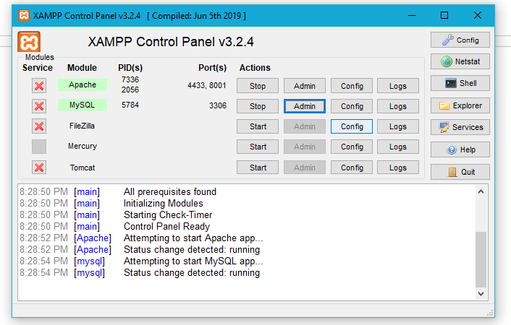

Bước 2: Mở phpmyadmin trên mysql, tạo một database đặt tên là **mobile**. Sau đó import file database mobile.sql vào

Bước 3: Tại thư mục chứa project, mở command line, chạy lệnh

**php artisan serve**

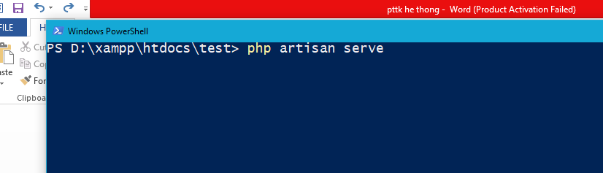

Bước 4: Cũng tại thư mục project, mở tiếp một command line, chạy lệnh

**npm run watch**

Bước 5: Mở trình duyệt, gõ vào địa chỉ

<http://localhost:8000/home>

Bước 6: Để vào trang admin, gõ địa chỉ

<http://localhost:8000/admin>

trong đó:

email: [hung@gmail.com](mailto:hung@gmail.com)

pass: 123456